NAVODILA ZA DELO NA DALJAVO

PREDMET, SKUPINA | Odbojka
RAZRED | 3. – 8.
SNOV | Pilates
DATUM | 21. – 24. 12. 2020
NALOGE, DOKAZILA VRNITI DO | /
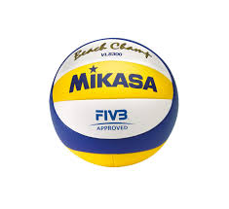

Pozdravljeni moji odbojkarji in odbojkarice!

V tem tednu se bomo posvetili vajam za moč našega telesa. Naše ure so navadno dinamične, vihrave s polno glasnega smeha. Danes pa bi želela, da se za spremembo malo umirimo. Pošiljam vam vodeno PILATES vadbo.
Seveda povabite k vadbi tudi svoje družinske člane.

https://www.youtube.com/watch?v=LcIkDhP4XcY

Pogrešam vas!
Učiteljica Tina Šorn

